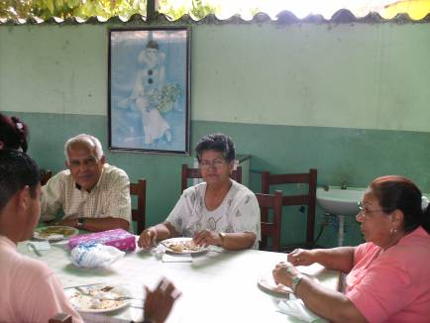
Jueves 29 de mayo
Dios misericordioso, de quien procede todo lo bueno, inflámanos con tu amor y acércanos más a ti a fin de que podamos crecer en tu gracia y perseveremos en ella.
1 Pedro 2, 2-5.9-12 Ustedes son sacerdocio real
Salmo 99 El Señor es nuestro Dios y nosotros su pueblo.
Marcos 10,46-52 Maestro, haz que vea “En aquel tiempo, al salir Jesús de Jericó en compañía de sus discípulos y de mucha gente, un ciego, llamado Bartimeo, se hallaba sentado al borde del camino pidiendo limosna. Al oír que el que pasaba era Jesús Nazareno, comenzó a gritar: ¡Jesús, hijo de David, ten compasión de mí! Muchos lo reprendían para que se callara, pero él seguía gritando todavía más fuerte: ¡Hijo de David, ten compasión de mí! Jesús se detuvo entonces y dijo: Llámenlo. Y llamaron al ciego, diciéndole: ¡Ánimo! Levántate, porque él te llama. El ciego tiró su manto; de un salto se puso en pie y se acercó a Jesús. Entonces le dijo Jesús: ¿Qué quieres que haga por ti? El ciego le contestó: Maestro, que pueda ver. Jesús le dijo: Vete; tu fe te ha salvado. Al momento recobró la vista y comenzó a seguirlo por el camino”
Un milagro de milagros
- Jesús iba de camino a la ciudad de la muerte
- Pero más muerto estaba Bartimeo completamente relegado y sin dignidad
- El ciego gritaba y gritaba: “Hijo de David ten compasión de mí”
- Más que grito era una verdadera oración.
- Por eso Jesús le dice: tráiganlo hasta aquí
- Arrojó su manto, lo único que tenía y fue hasta donde Jesús.
- ¿Qué quieres que haga por ti?
- Podía pedir muchas cosas.
Además, le convenía seguir indigente, eso da muchas ganancias económicas.
- Le respondió: Que vea.
- Es una petición desde la fe, pide lo imposible, pide la vista.
- Lo primero que vieron sus ojos fue a Jesús
Somos ciegos
- Y seguimos ciegos ante la mala vida que llevamos.
- Ciegos y tercos.
- Ciegos y llenos de envidia para con los que ven.
- Ciegos y abandonando, cada día más, la oración, instrumento de encuentro con el Señor.
- Ciegos y llenos de venganzas y soberbia.
- Ciegos y pidiendo dinero y cosas olvidando lo que es primero.
¿Qué pedir?
- Nada de cosas pequeñas.
- Nada de cosas materiales.
- Sino grandes realidades que transformen y hagan transformar.
- Pidamos aumentar nuestra fe hasta límites insospechados
- Pidamos ser grandes apóstoles
- Pidamos ser santos.
- El ciego supo pedir lo que necesitaba
- Por eso dejó todo y desprendido de todo alcanzó todo lo que pedía.

mrivassnchez@gmail.com

